产品 >> 苏南安规检测仪器 >> 耐压测试仪 >> 耐压测试仪/高压机
 | 产品编号： | 5191055216
  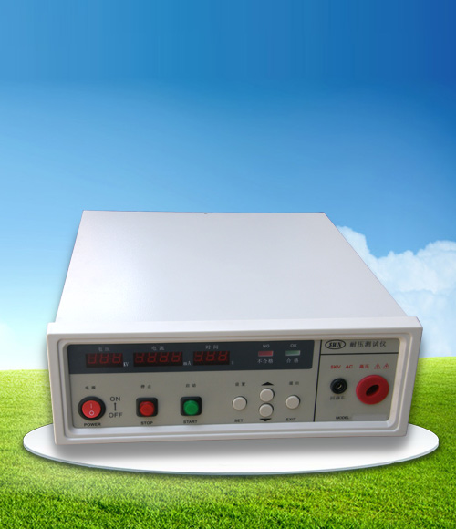
 | 产品名称： | 耐压测试仪/高压机
 | 规 格： | SNA-7110
 | 产品备注： | SUN/苏南专业生产
 | 产品类别： | 苏南安规检测仪器

产 品 说 明
产品详细介绍

产品性能特点：
1、智能控制，线性放大输出，率先在国内实现2%测量精度
2、电压输出、击穿电流测试调节细度更小，分辨率更高
3、程控预置、无触点调压，彻底杜绝高压打火，拉弧现象
4、电压输出时，可以无间断调节
5、可配置电弧侦测接口，远程遥控接口
6、50Hz输出(50Hz/60Hz双频测试可定做)
7、配RS-232通讯接口，也可根据客户要求订制

基本参数描述
产品型号 | SNA-7110
电流测试范围 | AC：0.10-10.00mA
安全方式 | 变压器隔离输出，安全稳定
输入电源 | AC:220V±10%,50Hz/60Hz
输出电压范围 | AC：0.3-5kV
输出分辨率 | 10V
输出准确度 | ±（2%读数值+3个字）
击穿电流测试范围 | AC：0.10-10.00mA
测量分辨率 | 0.01mA
测试电流精度 | ±（2%读数值+3个字）
输出电压频率 | 50Hz输出(50Hz/60Hz双频测试可定做)
输出波形 | 正弦波（波峰因数1.3-1.5）
测试电流上下限置报警 | AC：0.10-10.00mA
测试时间 | 0-0.5-999秒
合格/不合格分析 | 合格：一下短声提示；不合格：声音报警，并显示击穿电流，击穿电压，以供分析
显示方式 | LED
测试结果表达方式 | 蜂鸣器，显示及读值，状态输出（选配）
遥控接口 | 9针接口（可进行远程控制）
程控/接口特性 | RS-232/RS-485(选配）
外型尺寸 | 长度350mm*宽度300mm*高度100mm
产品附件：
编号 | 实物
附件1 | 说明书
附件2 | 合格证
附件3 | 电源线
附件4 | 1.5米高压测试棒及接地线各一条
附件5 | 保险丝1个

※本公司保有规格变更权利，规格变更时，恕不另行通知，本公司接受特殊规格订制。
{变频电源} {耐压测试仪} {SUN/苏南} http://www.sdsnpower.com
{电参数测量仪}{接地电阻测试仪}{SUN/苏南} http://www.60hz-power.com
{单相变频电源} {三相变频电源} {变频电源厂家} http://www.fssnpower.com.cn/
{恒温恒温箱} {盐雾箱} {高低温交变湿热试验箱} http://www.hengpu.net.cn

工厂电话：0757-63321505 13432620969欢迎广大客户来电订购,
全国免费查询热线：400--0898--068

